Schéma conditionnel Année 2019-2020 SNIR 1
Algorithmique Actions et structures de contrôle
~ Travaux Dirigés ~

Exercice n°1
Soit le programme suivant :
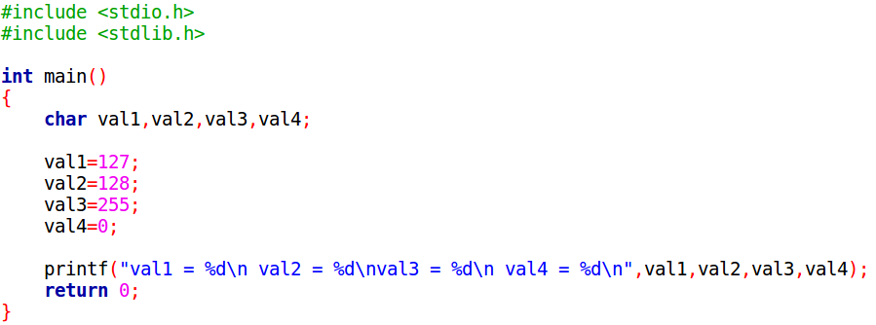
- L'affichage produit ne semble pas correspondre aux valeurs assignées aux variables. Pourquoi ?
Le programme ne renvoie pas les mêmes valeurs qui celles qui leur ont été affectées car elles sont d’abord considérées comme des caractères puis elles sont ensuite converties en nombre décimal et les variables ‘char’ sont signées et sur un octet donc les valeurs vont de 127 à -128.
- Comment modifier le programme afin d'avoir les valeurs prévues ?
Afin d’avoir les valeurs prévues, il faut mettre ‘unsigned char’ au lieu de ‘char’ seul pour que celle-ci ne soit pas signée.

unsigned char val1,val2,val3,val4;
val1=127;
val2=128;
val3=255;
val4=0;
printf("val1 = %d\nval2 = %d\nval3 = %d\nval4 = %d\n",val1,val2,val3,val4);

Exercice n°2
Afin de ne plus traumatiser les élèves, le ministère de l'Éducation nationale a décidé de remplacer les notes chiffrées par des lettres suivant le principe suivant :
A : [16..20]
B : [12..16[
C : [8..12[
D : [4..8[
E : [0..4[

- Écrivez un programme permettant à l'utilisateur de saisir une note chiffrée et d'afficher la lettre correspondante.
float note;
printf("Saisissez la note chiffrée ");
scanf("%f",&note);
if(0<=note && note<=4){
printf("Votre élève a eu E.");
}
else if(4<note && note<=8){
printf("Votre élève a eu D");
}
else if(8<note && note<=12){
printf("Votre élève a eu C.");
}
else if(12<note && note<=16){
printf("Votre élève a eu B.");
}
else if(16<note && note<=20){
printf("Votre élève a eu A.");
}
- Écrivez un programme permettant à l'utilisateur de saisir une lettre et d'afficher l'intervalle chiffré correspondant en utilisant que des "if".
float note;
printf("Saisissez la note chiffrée ");
scanf("%f",&note);
if(0<=note && note<=4){
printf("Votre élève a eu E.");
}
if(4<note && note<=8){
printf("Votre élève a eu D");
}
if(8<note && note<=12){
printf("Votre élève a eu C.");
}
if(12<note && note<=16){
printf("Votre élève a eu B.");
}
if(16<note && note<=20){
printf("Votre élève a eu A.");
}
- Écrivez un programme permettant à l'utilisateur de saisir une lettre et d'afficher l'intervalle chiffré correspondant en utilisant des "switch/case".
char note;
printf("Saisissez la note chiffrée ");
scanf("%c",&note);
switch(note){
case 'E':
printf("Votre élève a eu entre 0 et 4.");
break;
case 'D':
printf("Votre élève a eu entre 4 et 8.");
break;
case 'C':
printf("Votre élève a eu entre 8 et 12.");
break;
case 'B':
printf("Votre élève a eu entre 12 et 16.");
break;
case 'A':
printf("Votre élève a eu entre 16 et 20.");
break;
}

Exercice n°3
- Écrivez un programme permettant d'afficher la table de multiplication de 7 (de 1x7 à 10x7). Vous utiliserez une boucle « POUR ».
int i;
int resultat;
resultat=0;
i=0;
for(i=0; i<=10;i++){
resultat=i*7;
printf("%dx7=%d\n",i,resultat);
}
- Modifiez votre programme afin d'afficher la table de multiplication d'une valeur saisie par un utilisateur.
int i;
int x;
int resultat;
resultat=0;
i=0;
printf("Donnez la table de multiplication que vous souhaitez connaître ");
scanf("%d",&x);
for(i=0;i<=10;i++){
resultat=i*x;
printf("%dx%d=%d\n",i,x,resultat);
}
- Modifiez votre programme afin d'afficher la table de multiplication d'une valeur saisie par un utilisateur, ce dernier fournira également la borne de début et la borne de fin de la table.
int i;
int x;
int resultat;
int debut;
int fin;
resultat=0;
i=0;
printf("Donnez la table de multiplication que vous souhaitez connaître ");
scanf("%d",&x);
printf("Donnez le début de la table de multiplication ");
scanf("%d",&debut);
printf("Donnez la fin de la table de multiplication ");
scanf("%d",&fin);
for(i=debut;i<=fin;i++){
resultat=i*x;
printf("%dx%d=%d\n",i,x,resultat);
}
- Mêmes questions avec une boucle « FAIRE/TANTQUE »
int i;
int x;
int resultat;
int debut;
int fin;
printf("Donnez la table de multiplication que vous souhaitez connaître ");
scanf("%d",&x);
printf("Donnez le début de la table de multiplication ");
scanf("%d",&debut);
printf("Donnez la fin de la table de multiplication ");
scanf("%d",&fin);
resultat=0;
i=debut;
do{
i=i+1;
resultat=i*x;
printf("%dx%d=%d\n",i,x,resultat);
}while(i<=fin);
- Mêmes questions avec une boucle « TANTQUE ».
int i;
int x;
int resultat;
int debut;
int fin;
printf("Donnez la table de multiplication que vous souhaitez connaître ");
scanf("%d",&x);
printf("Donnez le début de la table de multiplication ");
scanf("%d",&debut);
printf("Donnez la fin de la table de multiplication ");
scanf("%d",&fin);
resultat=0;
i=debut;
while(i<=fin){
i=i+1;
resultat=i*x;
printf("%dx%d=%d\n",i,x,resultat);
}

Exercice n°4
On souhaite réaliser un jeu révolutionnaire qui consiste à demander une valeur à un joueur et lui indiquer si cette dernière est plus grande ou plus petite que celle choisie par l'ordinateur, et cela jusqu'à ce que le joueur ait trouvé la bonne valeur.
- Écrivez un programme répondant à cette problématique (La valeur à trouver par le joueur sera une constante définie par vous).
int joueur;
int ordi;
ordi=10;
joueur=0;
printf("Donnez une valeur ");
scanf("%d",&joueur);
while(ordi != joueur){
if(ordi>joueur){
printf("Votre valeur est inférieure à celle de l'ordinateur. Essayez encore \n");
printf("Donnez une valeur ");
scanf("%d",&joueur);
}
if(ordi<joueur){
printf("Votre valeur est supérieure à celle de l'ordinateur. Essayez encore \n");
printf("Donnez une valeur ");
scanf("%d",&joueur);
}
}
printf("Vous avez gagnez !! Votre valeur correspond à celle de l'ordinateur.");
- Modifiez votre programme afin d'afficher en combien d'essais le joueur a trouvé la bonne valeur.
int joueur;
int ordi;
int i;
ordi=10;
joueur=0;
i=2;
printf("Donnez une valeur ");
scanf("%d",&joueur);
while(ordi != joueur){
i=i+1;
if(ordi>joueur){
printf("Votre valeur est inférieure à celle de l'ordinateur. Essayez encore \n");
printf("Donnez une valeur ");
scanf("%d",&joueur);
}
if(ordi<joueur){
printf("Votre valeur est supérieure à celle de l'ordinateur. Essayez encore \n");
printf("Donnez une valeur ");
scanf("%d",&joueur);
}
}
printf("Vous avez gagnez !! Votre valeur correspond à celle de l'ordinateur. Vous avez fait %d coups.",i);

Exercice n°5
On souhaite réaliser une application permettant de saisir des notes et d'en faire la moyenne.
Le nombre de notes à saisir n'est pas connu à l'avance.
- Écrivez un programme qui demande des valeurs entières jusqu'à ce qu'une valeur négative soit saisie.
int note;
while(note>0) {
printf("Donnez les notes et quand vous avez fini donner une valeur négative \n");
scanf("%d",&note);
}
- Modifiez votre programme afin d'afficher le nombre de valeurs positives ayant été saisies.
int note;
int i;
i=0;
printf("Donnez les notes et quand vous avez fini donner une valeur négative \n");
scanf("%d",&note);
while(note>0) {
printf("Donnez les notes et quand vous avez fini donner une valeur négative \n");
scanf("%d",&note);
i=i+1;
}
printf("Vous avez entré %d notes.",i);
- Modifiez votre programme afin d'afficher la somme des nombres positifs ayant été saisis.
int note;
int i;
int resultat;
resultat=0;
i=0;
printf("Donnez les notes et quand vous avez fini donner une valeur négative \n");
scanf("%d",&note);
while(note>0) {
resultat=resultat+note;
printf("Donnez les notes et quand vous avez fini donner une valeur négative \n");
scanf("%d",&note);
i=i+1;
}
printf("Vous avez entré %d notes.\n",i);
printf("La somme des notes est de %d.",resultat);
- Modifiez votre programme afin d'afficher la moyenne des nombres positifs ayant été saisis
int note;
int i;
int resultat;
resultat=0;
i=0;
printf("Donnez les notes et quand vous avez fini donner une valeur négative \n");
scanf("%d",&note);
while(note>0) {
resultat=resultat+note;
printf("Donnez les notes et quand vous avez fini donner une valeur négative \n");
scanf("%d",&note);
i=i+1;
}
resultat=resultat/i;
printf("Vous avez entré %d notes.\n",i);
printf("La moyenne des notes est de %d.",resultat);

Exercice n° 6
On veut réaliser l'affichage d'un triangle rectangle inversé isocèle dont la longueur du côté est saisie par l'utilisateur.

Ex :
longueur du côté ? ← 5
#####
####
###
##
#
- Écrire un algorithme affichant un triangle rectangle inversé isocèle ayant pour côté la valeur saisie par l'utilisateur.
int colonne;
int ligne;
int max;
int nb;
printf("Donnez la longueur du côté du triangle isocèle inversé que vous voulez \n");
scanf("%d",&max);
nb=max;
for(ligne=0 ; ligne<nb ; ligne++){
for(colonne=0 ; colonne<max ; colonne++){
printf("#");
}
printf("\n");
max=max-1;
}

Exercice n°7
Voici un schéma expliquant comment convertir une valeur décimale en binaire :

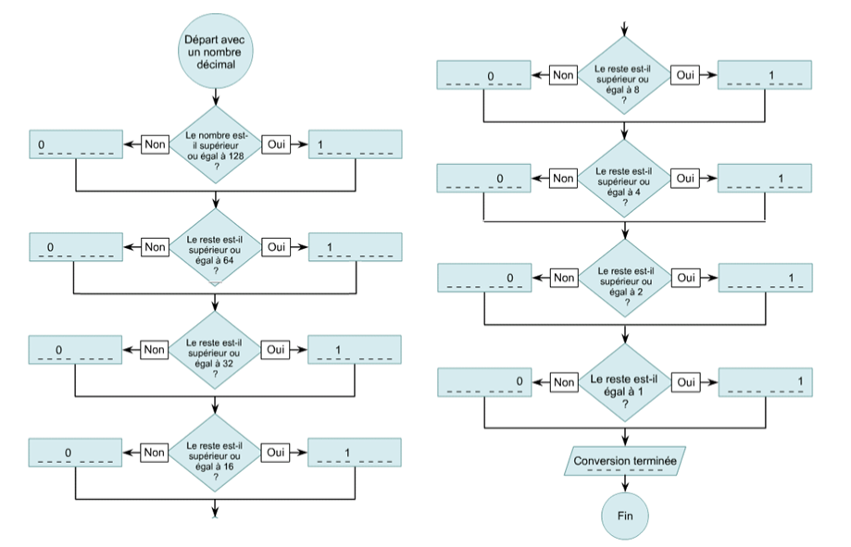
soustraire 128
soustraire 32
soustraire 16
soustraire 64
soustraire 8
soustraire 2
soustraire 4
- Écrivez un programme qui demande à l'utilisateur une valeur entière positive inférieure à 256 et qui affiche cette valeur en binaire.
int val;
int resultat;
printf("Donnez une valeur entière positive inférieure à 256 à convertir en binaire ");
scanf("%d",&val);
if(val>=128){
printf("1");
val=val-128;
}
else{
printf("0");
}
if(val>=64){
printf("1");
val=val-64;
}
else{
printf("0");
}
if(val>=32){
printf("1");
val=val-32;
}
else{
printf("0");
}
if(val>=16){
printf("1 ");
val=val-16;
}
else{
printf("0 ");
}
if(val>=8){
printf("1");
val=val-8;
}
else{
printf("0");
}
if(val>=4){
printf("1");
val=val-4;
}
else{
printf("0");
}
if(val>=2){
printf("1");
val=val-2;
}
else{
printf("0");
}
if(val>=1){
printf("1");
val=val-1;
}
else{
printf("0");
}
- Proposez une version améliorée permettant de traiter des valeurs entières sur 4 octets.
int val;
int bi;
int resultat;
printf("Donnez une valeur entière positive inférieure à 4 294 967 296 à convertir en binaire ");
bi=268435456;
scanf("%d",&val);
while(val>=1){
bi=bi/2;
if(val>=bi){
printf("1");
val=val-bi;
}
else{
printf("0");
}
}

Exercice n°8
Comme chacun le sait, dans la forêt lointaine on entend le coucou.

- Écrivez un programme qui demande à l'utilisateur combien de fois le coucou fait coucou et affiche le nombre de coucou correspondant.
Exemple :
Combien de fois entend-on le coucou dans la forêt lointaine ? 4
Dans la forêt lointaine, on entend le coucou.
coucou !
coucou !
coucou !
coucou !
fait le coucou.
int coucou;
printf("Combien de fois entend-on le coucou dans la forêt lointaine ? ");
scanf("%d",&coucou);
printf("Dans la forêt lointaine, on entend le coucou.");
while(coucou>=0){
printf("coucou !\n");
coucou=coucou-1;
}
printf("fait le coucou.");

Exercice n°9
Lorsque l'inventeur du jeu d'échec présenta son invention au roi des Perses, celui-ci fut émerveillé et informa le créateur qu'il était prêt à satisfaire n'importe quelle demande venant de sa part.
Après un court instant de réflexion, l'inventeur demanda qu'on lui mette 1 grain de blé dans la première case, 2 dans la deuxième, 4 dans la troisième, et ainsi de suite en doublant à chaque fois le nombre de grain. Bien que surpris par la modestie de la demande, le roi ordonna à son garde grenier de préparer le présent.

- Pour expliquer le suicide du garde grenier, écrivez et codez un algorithme qui calcule le nombre de grains promis par le roi, sachant qu'un échiquier est constitué de 64 cases.

int n;
double grainsDeRiz;
double TotalGrainsDeRiz;
TotalGrainsDeRiz=1;
grainsDeRiz=1;
n=1;
for(n=2; n<=64;n++){
grainsDeRiz=grainsDeRiz*2;
TotalGrainsDeRiz=TotalGrainsDeRiz+grainsDeRiz;
}
printf("Le garde grenier donnera %d grains de riz à l'inventeur.",TotalGrainsDeRiz);

Exercice n°10
Construite pour l'exposition universelle de 1889, la tour Eiffel est d’une hauteur de 320.755m (antenne comprise).
Nous disposons d'une feuille de papier d'une épaisseur de 0.076474 millimètre, et d'une surface suffisante.
En supposant qu'il n'y ait pas d'espaces entre les pliures, combien de fois faudrait-il plier notre feuille en deux pour atteindre la hauteur de la tour ?
- Écrivez et codez un algorithme permettant de répondre à cette question. Vous justifierez le type des variables et des boucles que vous utiliserez.

On rappelle que:
1 m <-> 100 cm
1 cm <-> 10 mm

int nbPliage;
float hauteur;
while(hauteur<320755){
nbPliage=nbPliage+1;
hauteur=nbPliage*FEUILLE;
}
printf("Il faudrait plier %d de fois la feuille en deux pour atteindre le hauteur de la tour Eiffel.",nbPliage);

Exercice n°11
- En vous aidant des informations fournies en annexe, écrivez un programme qui demande une année à l'utilisateur et affiche si cette dernière est bissextile ou non.

int annee;

printf("Donnez une année ");
scanf("%d",&annee);

if(annee %4 == 0){
printf("L'année est bissextile. \n");
}
else if(annee %100 != 0){
printf("L'année n'est pas bissextile. \n");
}
else if(annee % 400 == 0){
printf("L'année est bissextile. \n");
}
else{
printf("L'année n'est pas bissextile. \n");
}

Exercice n° 12
Une porte à serrure codée permet l'accès à une salle.
Ce code est composé de trois chiffres.
Un programme est chargé de simuler la serrure codée.
L'utilisateur peut se tromper 2 fois, à la troisième fois le programme affichera le message «trop d'erreurs» et se terminera.
Dans le cas d'un mauvais code, le programme affichera le message «code incorrect» et redemandera le code.
Si le code est correct, le message suivant apparaîtra «code OK» et le programme se terminera.
- Codez le programme correspondant à l'énoncé ci-dessus.

int val1;

int val2;

int val3;

int nbTentative;

nbTentative=1;

printf("Donnez le premier chiffre ");

scanf("%d",&val1);

printf("Donnez le second chiffre ");

scanf("%d",&val2);

printf("Donnez le troisième chiffre ");

scanf("%d",&val3);

do{

nbTentative++;

printf("Code incorrect\n");

printf("Donnez le premier chiffre ");

scanf("%d", &val1);

printf("Donnez le second chiffre ");

scanf("%d", &val2);

printf("Donnez le troisième chiffre ");

scanf("%d", &val3);

}while(nbTentative<3 && val1!=VAL1 && val2!=VAL2 && val3!=VAL3);

if(val1==VAL1 && val2==VAL2 && val3==VAL3){

printf("Code OK\n");

}

if(nbTentative>=3){

printf("Code incorrect\n");

printf("Trop d'erreurs");

}

Exercice n° 13
Il est possible de calculer une valeur numérique approximative dune intégrale, en découpant son intervalle en petits intervalles calculables.

On calcule pour chaque petit intervalle de largeur e, la surface du rectangle correspondant.
Cette surface correspond au rectangle situé sous la courbe et l'axe des abscisses sur notre intervalle ɛ.
Soit :S_{ɛ} = ɛ * f(x).
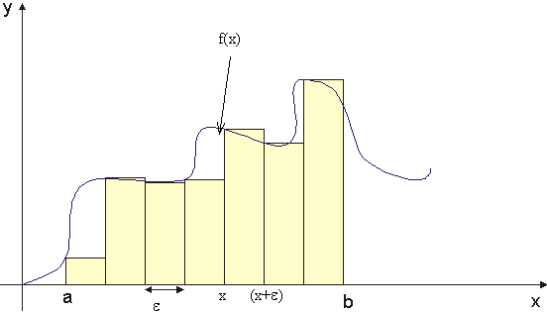
Ainsi l'intégrale de f(x) sur un intervalle compris entre a et b s'écrira :

L'intégrale est donc la somme des surfaces calculées tous les ɛ intervalles entre a et b.
- Proposez un programme permettant de calculer l'intégrale de la fonction sur l'intervalle [1..5]. Vous pourrez vérifier la cohérence de votre résultat en vous aidant de ce site : http://www.formaltools.com/integralcalculator.php
float x;
float fonctionX;
float somme;

somme=0;

for(x=1 ; x<5 ; x=x+0.0001){
fonctionX=pow(x,2)+3*x-5;
somme=somme+fonctionX*0.0001;
}
printf("L'intégrale de f(x) entre 1 et 5 vaut %.3f",somme);

Exercice n°14
Une station climatique du Sénégal fournit un certain nombre de couples de températures relevées chaque jour, la première étant le minimum observé, la deuxième le maximum. Certains couples possèdent une et une seule donnée manquante, notée 0, qui n’est pas une valeur possible au Sénégal. Le dernier couple est suivi par (0,0).
- Déterminez un algorithme permettant de calculer les moyennes des minima et maxima, le nombre de lacunes (valeur manquante) et le pourcentage qu’elles représentent.

Exercice n°15
Deux pays (P1 et P2) possèdent une population taillePopulation1 et taillePopulation2 et un taux de croissance annuelle tauxPopulation1 et tauxPopulation2. Pour ces pays, les hypothèses suivantes s'appliquent :
- taillePopulation1 > taillePopulation2
- tauxPopulation1 < tauxPopulation2
- Calculez au bout de combien d’années la population de P2 aura dépassé la population de P1.

Exercice n°16 (EXTRA)
En mathématique, nous avons appris que la somme : 1 – 1/3 + 1/5 – 1/7 + 1/9 – 1/11 + 1/13 … tend vers π/4,
- Écrivez l’algorithme d’un programme permettant de calculer π à 10⁻⁴ près.

Exercice n° 17(EXTRA)
Nous pouvons représenter un sablier comme ci-dessous avec une suite de nombres dont le plus grand sur la première ligne doit être impair. Par l’exemple, ici premerN vaut 5.

1 2 3 4 5
0 6 7 8 0
0 0 9 0 0
0 10 11 12 0
13 14 15 16 17
- Écrivez un algorithme qui permet de réaliser la figure précédente représentant un sablier. Vous le testerez avec 5, puis avec des nombres de votre choix.

ANNEXE

Un peu d'histoire...pour comprendre les années bissextiles.
Jules César mit en vigueur, en 45 avant J.-C., le calendrier connu actuellement sous le terme de calendrier julien. Il mettait ainsi un peu d'ordre dans les calendriers précédents qui étaient très irréguliers. Le calendrier julien fut cependant modifié en 8 avant J.-C.. En effet, des erreurs avaient amené un décalage par rapport aux saisons.
De 45 avant J.-C. à 8 avant J.C., les mois comprenaient le nombre de jours suivant:
janvier: 31 | février 29 ou 30 | mars: 31 | avril: 30
mai: 31 | juin: 30 | juillet: 31 | août: 30
septembre: 31 | octobre: 30 | novembre: 31 | décembre: 30
De plus, les années bissextiles de 45 avant J.-C. à 8 avant J.C. furent erronément calculées:
45, 42, 39, 36, 33, 30, 27, 24, 21, 18, 15, 12, 9 et ensuite, plus aucune jusqu'en 8 après J.-C.
En l'an 1582, le pape Grégoire XIII décide de réformer le calendrier julien qui était d'application. A Rome, comme en France, le 5 octobre 1582 (2299161 ème jour julien) devint le 15 octobre. En Grande-Bretagne, il fallut attendre l'année 1752 pour que le 3 septembre (2361222 ème jour julien) devienne le 14 septembre.
Ce changement était rendu nécessaire par le décalage dû à la longueur d'une année julienne: 365,25 jours alors qu'en réalité, une année (durée entre 2 passages consécutifs du soleil au tropique) comporte 365,24220 jours.
Malgré l'adoption de ce nouveau calendrier (calendrier grégorien) où une année comporte 365,2425 jours, le calcul du nombre de jours selon le calendrier julien reste une convention astronomique pour le calcul des durées selon un temps universel. Le passage au calendrier grégorien ne se fit d'ailleurs pas de manière simultanée dans tous les pays: en 1752 au
Royaume-Uni, en 1918 en URSS et en 1928 en Turquie.
Il faut remarquer que le premier janvier n'a pas toujours été le premier jour de l'année. En particulier, au Royaume-Uni, l'année a commencé le 25 mars jusqu'en 1752. D'une manière assez surprenante, l'année se terminait, elle, le 31 décembre laissant pendants les jours entre ces 2 dates.
Autre particularité remarquable: pendant longtemps, le jour supplémentaire que comptait l'année bissextile était rajouté le 24 février (ou le 25 de 45 à 8 avant J.-C.) qui était compté 2 fois.
Règle employée pour déterminer si une année A est bissextile :
Si A n'est pas divisible par 4, l'année n'est pas bissextile.
Si A est divisible par 4, l'année est bissextile sauf si A est divisible par 100 et pas par 400.

